ВСЕРОССИЙСКАЯ ОЛИМПИАДА ШКОЛЬНИКОВ ПО ГЕОГРАФИИ

ШКОЛЬНЫЙ ЭТАП 2020–2021 УЧЕБНЫЙ ГОД

ЗАДАНИЯ ШКОЛЬНОГО ЭТАПА

Всероссийская олимпиада школьников по географии
школьный этап 2020-2021 учебный год
7 класс
Тестовый тур
1. «Книга о разнообразии мира», написанная Марко Поло после его длительного путешествия, содержала сведения о странах:

А) Японии и России
Б) Китае и Франции
В) Индии и Германии
Г) Китае и Монголии

2. Масштаб 1:10000 - это:
А) численный масштаб, показывающий уменьшение в 10000 раз
Б) именованный масштаб, показывающий увеличение в 100 раз
В) численный масштаб, показывающий уменьшение в 10 раз
Г) линейный масштаб, показывающий уменьшение в 10000 раз

3. Выберите НЕВЕРНОЕ утверждение
А) Путь земли вокруг Солнца называется орбитой
Б) Различия во времени в разных частях Земли объясняется орбитальным движением нашей планеты
В) Следствием орбитального движения Земли является смена времен года
Г) 22 июня в северном полушарии устанавливается самый длинный день и самая короткая ночь

4. Первым мореплавателем, достигшим берегов Нового Света, был:

А) Христофор Колумб
Б) Эйрик Рыжий
В) Джеймс Кук
Г) Фернан Магеллан

5. Пользуясь картой атласа, назовите материки, которые лежат целиком в южном полушарии:

А) Африка
Б) Южная Америка
В) Австралия
Г) Антарктида
Д) Евразия
Е) Северная Америка

6. Каменная оболочка Земли, включающая в себя земную кору и верхнюю часть мантии, называется:

А) Гидросферой
Б) Литосферой
В) Биосферой
Г) Атмосферой

7. Причиной возникновения поверхностных течений является:

А) постоянные ветры
Б) подводные землетрясения
В) вертикальные движения воды в океане
Г) притяжение Солнца и Луны

8. Установи соответствие между термином и его значением
1. Температура воздуха | А) Вода в твердом или жидком состоянии, впадающая на земную поверхность
2. Атмосферное давление | Б) Степень нагретости воздуха
3. Влажность воздуха | В) Водяной пар, содержащийся в воздухе
4. Атмосферные осадки | Г) Сила, с которой воздух давит на земную поверхность

9. Если у земной поверхности температура воздуха составляет 0°С, то на высоте 6 км она будет равна:
А) - 36°С Б) -6°С В) +6°С Г) +36°С

10. В каком из следующих высказываний говорится о погоде?
А) Зимы в нашем городе морозные, продолжительные
Б) Летом на длительный период устанавливается сильная жара и засуха
В) В течение дня температура воздуха существенно изменится, временами пройдут кратковременные дожди.
Г) Летом муссоны приносят большое количество садков на территорию Дальнего Востока
11. Соленость вод Красного моря составляет 42‰. Определите, сколько граммов солей растворено в 1 литре его воды.
12. На каком рисунке земная поверхность будет получать наименьшее количество солнечного тепла при таком наклоне солнечных лучей?
А Б В Г
13. Выберите верные утверждения:
А) верхняя граница распространения живых организмов проходит в озоновом слое
Б) по массе живого вещества растения превосходят животных
В) биосфера включает всю литосферу, атмосферу и часть гидросферы;
Г) основная масса живого вещества сосредоточена на суше.

14. Установите соответствие между народами и их расовой принадлежностью:
1. негроидная раса а. русские, французы
2. монголоидная раса б. пигмеи, папуасы
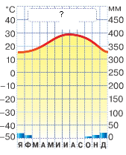
3. европеоидная раса в. китайцы, индейцы.

15. Для какого населенного пункта характерна климатограмма?
А) Каир Б) Москва В) Бразилиа Г) Сидней

Всероссийская олимпиада школьников по географии
школьный этап 2020-2021 учебный год
7 класс
Теоретический тур
Задание 1. “Я в Хабаровском крае живу”
Перед вами изображения контуров четырех разных территорий мира. Изучите их и выполните предложенные задания.
1. Определите, на каком рисунке изображен контур Хабаровского края?
2. Используя политическую карту мира в атласе, определите, контуры каких территорий кроме Хабаровского края здесь изображены?
3. Дополните рисунок с контуром Хабаровского края:
a) подпишите стороны горизонта
b) море, которым омывается территория Хабаровского края
c) одну из крупнейших рек Евразии, протекающую по территории Хабаровского края
d) обозначьте место своего проживания
4. Назовите три основные достопримечательности (интересные места) своего населенного пункта, которые вы предложили бы для ознакомления туристам из других регионов России.
А | Б
В  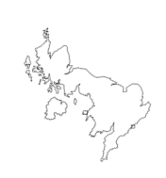 | Г  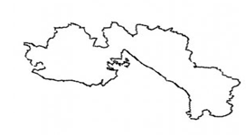

2. “Загадочный символ”

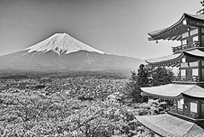
На фотоснимке мы видим конус одного из вулканов, извержение которого было на памяти человечества. Вулкан располагается на острове в бассейне самого древнего океана. Вулкан является не только высшей точкой своей страны, но и её символом.
Максимальное количество осадков на его склонах выпадает летом. У подножия вулканической горы встречается бамбук. Снежная шапка на её вершине хорошо заметна зимой.
1. Как называется этот вулкан?
2. В бассейне какого океана расположен вулкан?
3. На каком острове расположен вулкан?
4. Почему самое большое количество осадков здесь выпадает именно летом?
5. Как вы думаете, в какое время года сделан фотоснимок вулкана?
6. Символом какой страны он является?

3. Задание “Улыбка Арктики”
Григорий Алексеевич Ушаков, советский исследователь Арктики, доктор географических наук (1950), Почетный полярник СССР, первый губернатор и исследователь о. Врангеля, первопроходец и исследователь архипелага Северная Земля – последнего крупного географического открытия на карте планеты, автор 50 научных открытий - наш земляк, с детства мечтавший о путешествиях. В первую экспедицию по уссурийскому краю он отправился в возрасте 15 лет, с В. К. Арсеньевым в 1916 году. Но всю свою жизнь посвятил Арктике. Много записей в его дневниках посвящены интересным и уникальным явлениям именно в этом районе планеты.
Об одном замечательном явлении он писал так: “Весь день горели яркие звезды…” Так однажды вечером я начал очередную запись в дневнике. Начал и остановился. Перечитал фразу. Она звучала также необычно, как если бы кто-нибудь сказал: всю ночь светило яркое солнце. Только необычность страны, в которой мы находились, позволяла говорить о звездах, мерцающих днем. Это отвечало действительности. И если сейчас я мог написать о полуденных звездах, то через полгода, не отступая от истины, напишу: ”солнце светило всю ночь”.
- О каком явлении писал в своем дневнике Г.А.Ушаков?
- В каких областях земного шара можно наблюдать данное явление?
- Назовите причину возникновения явления, о котором писал Г.А Ушаков
- В каких странах можно насладиться этим зрелищем?

Задание 4 “Мечта путешественника”
На фотографиях представлены три известнейших историко-культурных объекта, находящиеся в разных странах мира и являющиеся символами этих стран.
- Запишите названия этих объектов
- Назовите города, в которых они находятся и страны.
- Определите географические координаты городов.
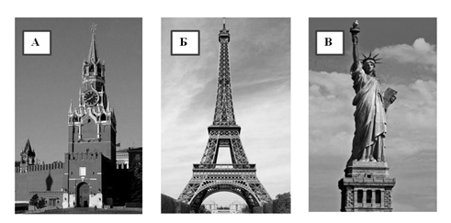
Задание 5 “Карта - второй язык географии”
Рассмотрите фрагмент топографической карты и ответьте на следующие вопросы:
- Определите, как называются знаки под номерами 1, 2, 3, 4?
- Определите, через сколько метров проведены горизонтали?
- Какова протяжённость маршрута А–В, если на карте она составляет 4 см?
- На каком берегу реки Михалёвка находится луг?
- В каком направлении от условного знака № 1 находится условный знак № 3?
- Почему велосипедист, который едет по грунтовой дороге к реке, может практически не крутить педали? Как Вы это поняли?
